VOLUME III
TODOS OS CABEÇALHOS DAS TABELAS E TODAS AS LINHA E A COLUNA DE “TOTAL” PODEM SER NEGRITADAS.
AS TABELAS PODEM OCUPAR A FOLHA TODA OU SE NÃO FOR POSSIVEL, ELAS PODEM SER CENTRALIZADAS.
SEGUIR A ORDEM ALFABÉTICA NOS TEXTOS”(ESPECIFICAÇÃO; DETALHAMENTO...) QUANDO POSSÍVEL
A ordem das empresas no sumário e no documento, não segue um padrão crescente. Devo manter a ordem de acordo com o relatório?

Relatório Investimentos por empresa segundo fontes de recursos
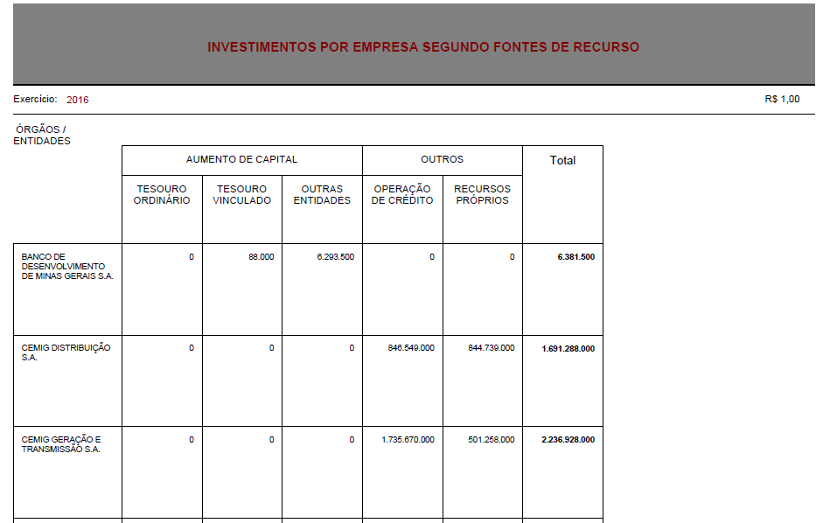
EMPRESAS CONTROLADAS PELO ESTADO
- EXCLUIR O “ORGÃOS E ENTIDADES” E COLOCAR EMPRESAS CONTROLADAS PELO ESTADO
Nomes das Unidades orçamentárias: Base QDD Investimento (Coluna F) OU Base Ação (Coluna I)

Aumento de Capital e Outros:
Campo para filtro: fonte da base QDD investimento – Coluna U
Aumento de Capital:
Tesouro Ordinário: TESOURO ORDINÁRIO – APLICAÇÃO LIVRE
Tesouro Vinculado: TESOURO VINCULADO - FUNDESE
Outras Entidades: OUTRAS ENTIDADE – BDMG e OUTRAS ENTIDADES – COPASA
Outros:
Operação de Crédito: OP CRÉD A CONTRATAR INTERNA – OUTRAS; OP CRÉD CONTRAT INTERNA – OUTRAS e OP CRÉD CONTRAT EXTERNA - KFW
Recursos Próprios: RECURSOS PRÓPRIOS

Relatório: Investimentos por empresa segundo o detalhamento dos investimentos
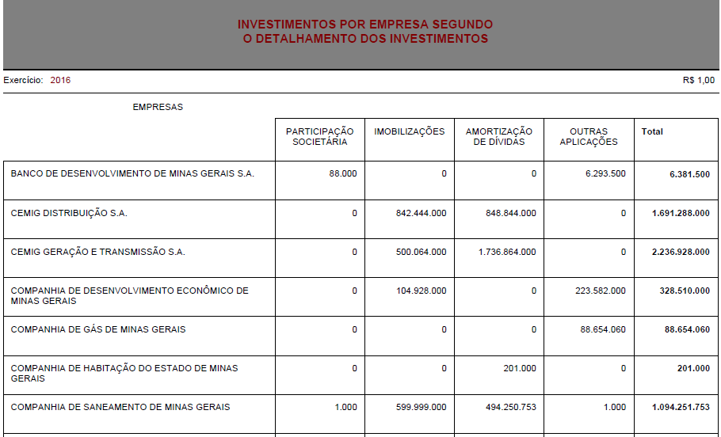
EMPRESAS CONTROLADAS PELO ESTADO
Ao invés de “EMPRESAS” escrever “EMPRESAS CONTROLADAS PELO ESTADO”
Empresas: Descrição da Unidade Orçamentária – Base QDD investimento (Coluna F) OU Base Ação (Coluna I)

Valores: Filtro da coluna Categoria na Base QDD investimento – Coluna “Q”:
Participação Societária
Imobilizações
Amortização das Dívidas
Outras Aplicações

Relatório: Investimentos segundo funções, subfunções e programas por projetos e atividades
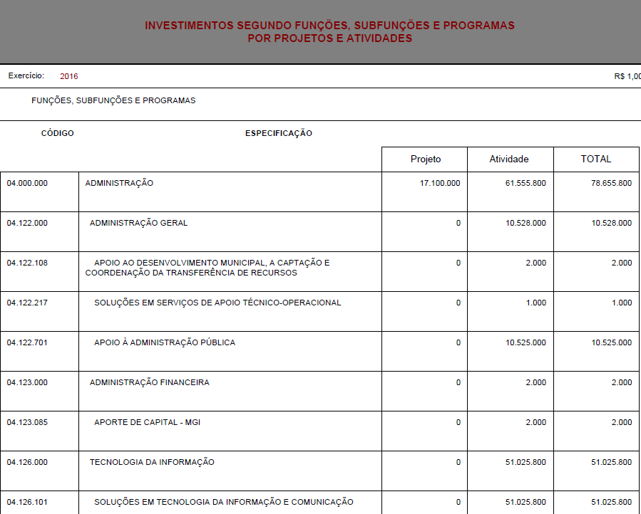
Colocar o título “código” e “especificação” como títulos da coluna dentro da tabela. Ainda, deixar mais evidente os recuos entre Função, Subfunção e Programa.
Código + Especificação
xx código: função(coluna H – base QDD investimento);
Especificação: nome da função (aba função, coluna B – Tabela de apoio)
xx xxx código: função (coluna H – base QDD investimento) + subfunção ( coluna I – Base QDD investimento);
Especificação: nome da subfunção (aba subfunção, coluna B – Tabela de apoio)
xx xxx xxx código: função (coluna H – base QDD investimento) + subfunção ( coluna I – Base QDD investimento) + programa (coluna J – base QDD investimento);
Especificação: nome do programa (coluna W – base QDD investimento)

Valores
Projeto: Filtrar a coluna K da base QDD investimento (IDENT_PROJATIV) o código: 3
Atividade: Filtrar a coluna K da base QDD investimento (IDENT_PROJATIV) os códigos: 6 + 7 +8

RELATÓRIOS POR EMPRESA
- Programa de Investimento
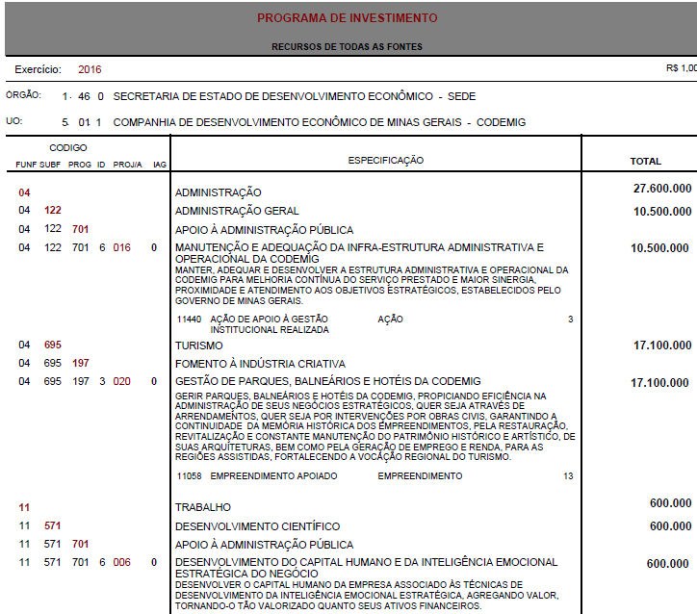

Órgão: base QDD INVESTIMENTO: Código do órgão – coluna B; nome do órgão – coluna C
UO: base QDD INVESTIMENTO: Código da Unidade orçamentária responsável pelas ações – coluna E; nome da UO – coluna F

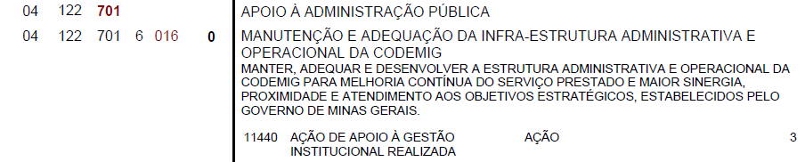
Finalidade da ação:
Produto:
Unidade de Medida
Meta Física
Aumentar o espaço entre as informações da coluna “ESPECIFICAÇÃO” e colocar o texto em alinhamento “justificado”.
Também colocar: Finalidade; Produto; Unidade de medida e Meta física

Código + Especificação
xx código: função(coluna H – base QDD investimento);
Especificação: nome da função (aba função, coluna B – Tabela de apoio)
xx xxx código: função (coluna H – base QDD investimento) + subfunção ( coluna I – Base QDD investimento);
Especificação: nome da subfunção (aba subfunção, coluna B – Tabela de apoio)
xx xxx xxx código: função (coluna H – base QDD investimento) + subfunção ( coluna I – Base QDD investimento) + programa (coluna J – base QDD investimento);
Especificação: nome do programa (coluna W – base QDD investimento)
xx xxx xxx x xxx x código: função (coluna H – base QDD investimento) + subfunção ( coluna I – Base QDD investimento) + programa (coluna J – base QDD investimento) + Ident_projativ (coluna K – base QDD investimento) + proj_ativ (coluna L – base QDD investimento) + IAG (coluna O – base QDD investimento);
Especificação: Nomes: da ação (coluna V – QDD investimentos ou coluna Q – Base_ação_planejamento) + finalidade da ação (coluna Z – base_ação_planejamento) + produto (coluna AE – Base_ação_planejamento) + unidade de medida do produto (coluna AH – Base_ação_planejamento) + meta física de 2016 (coluna AM – base_ação_planejamento).
Obs: Ident_projativ (coluna K – base QDD investimento) + proj_ativ (coluna L – base QDD investimento)=Ação (coluna M –base QDD investimento)

Especificidades da ação – Base ação planejamento
Produto: AÇÃO DE APOIO À GESTÃO INSTITUCIONAL REALIZADA - (coluna AE – Base_ação_planejamento )
Unidade de medida do produto: AÇÃO - (coluna AH – Base_ação_planejamento)
Meta física 2016: 3 – (coluna AM – base_ação_planejamento)
OBS: Não precisa colocar o código 11440 – que na base_ação_palnejamento seria a coluna produto da ação- coluna AD. Pode colocar somente o produto da ação – Coluna AE.

Valores (TOTAL)
Base QDD Investimento
1º filtro: “XX” UO+função
2º filtro: “xx XXX” UO+função +subfunção
3º filtro: “xx xxx xxx X XXX X” UO+função +subfunção+ação

- Origens de recursos para investimentos
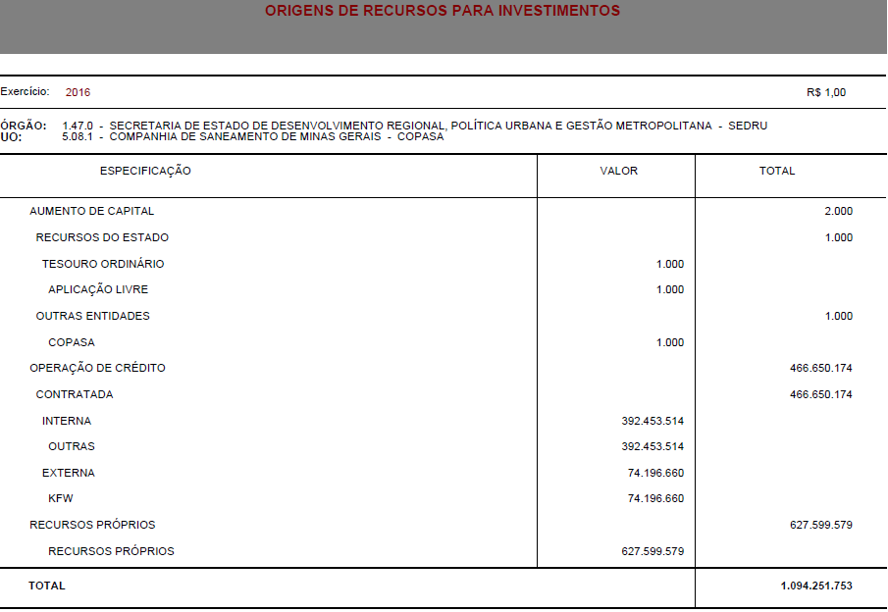
3
2
1
Órgão: Código do órgão – coluna B; nome do órgão – coluna C
UO: Código da Unidade orçamentária responsável pelas ações – coluna E; nome da UO – coluna F

ESPECIFICAÇÃO
DEIXAR MAIS EVIDENTE OS RECUOS DAS “FONTES” E NEGRITAR AS LINHAS DE “AUMENTO DE CAPITAL”; OPERAÇÃO DE CRÉDITO E RECURSOS PRÓPRIOS.
Base QDD investimento – coluna “Fonte (U)”
1- AUMENTO DE CAPITAL (1º NÍVEL)
- RECURSOS DO ESTADO (2º NÍVEL)
A)TESOURO ORDINÁRIO (3º NÍVEL): APLICAÇÃO LIVRE (4º NÍVEL): (Tesouro Ordinário - Aplicação livre)
B) TESOURO VINCULADO (3º NÍVEL): FUNDESE (4º NÍVEL): (Tesouro Vinculado - FUNDESE)
- OUTRAS ENTIDADES (2º NÍVEL)
A) COPASA (3º NÍVEL): (Outras Entidades COPASA)
B) BDMG (3º NÍVEL): (Outras Entidades BDMG)
2- OPERAÇÃO DE CRÉDITO (1º NÍVEL)
- CONTRATADA (2º NÍVEL)
A) INTERNA (3º NÍVEL): OUTRAS (4º NÍVEL): (Op Créd a Contratar Interna – Outras e Op Créd Contrat Interna – Outras)
B) EXTERNA (3º NÍVEL): KFW (4º NÍVEL): (Op Créd Contrat Externa – KFW)
3- RECURSOS PRÓPRIOS (1º NÍVEL)
A) RECURSOS PRÓPRIOS (4º NÍVEL): (Recursos próprios)

VALOR
Trazer somente os valores (COLUNA N – QDD INVESTIMENTO) dos 3º E 4º NÍVEIS INDICADOS ACIMA.

TOTAL
Trazer somente os valores (COLUNA N – QDD INVESTIMENTO) dos 1º E 2º NÍVEIS INDICADOS ACIMA.

Recursos Financeiros Fonte de Recursos e Aplicação – Investimento
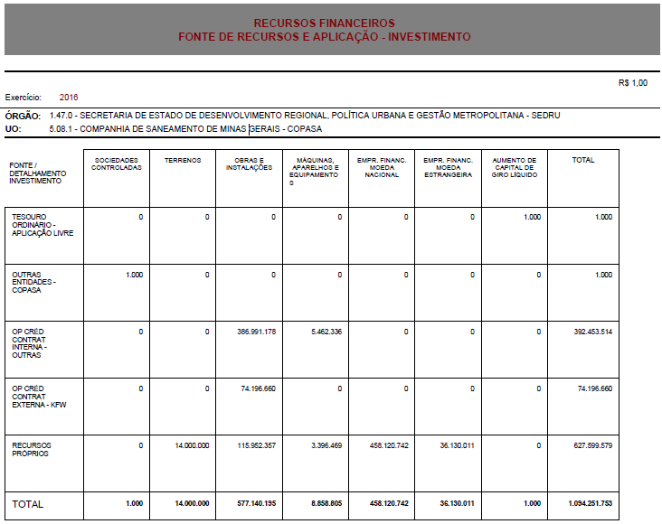
MUDAR O TÍTULO PARA: FONTE DE RECURSO / DETALHAMENTO DE INVESTIMENTO

Órgão: Código do órgão – coluna B; nome do órgão – coluna C
UO: Código da Unidade orçamentária responsável pelas ações – coluna E; nome da UO – coluna F

Detalhamento do Investimento
Base QDD Investimento: coluna S – “Natureza”:
AUMENTO DE CAPITAL DE GIRO LÍQUIDO
DESENVOLVIMENTO DE SOFTWARE
DISTRIBUIÇÃO DE DIVIDENDOS
EMPR. FINANC. MOEDA ESTRANGEIRA
EMPR. FINANC. MOEDA NACIONAL
EQUIPAMENTOS E SOFTWARE
INTANGÍVEIS E OUTROS INVESTIMENTOS
MÁQUINAS, APARELHOS E EQUIPAMENTOS
MÓVEIS E UTENSÍLIOS
OBRAS E INSTALAÇÕES
PESQUISA MINERAL
SOCIEDADES COLIGADAS
SOCIEDADES CONTROLADAS
TERRENOS
VEÍCULOS

Pode colocar em ordem alfabética

Fonte
Base QDD Investimento: Coluna U – “Fonte”:
OP CRÉD A CONTRATAR INTERNA - OUTRAS
OP CRÉD CONTRAT EXTERNA - KFW
OP CRÉD CONTRAT INTERNA - OUTRAS
OUTRAS ENTIDADES - BDMG
OUTRAS ENTIDADES - COPASA
RECURSOS PRÓPRIOS
TESOURO ORDINÁRIO - APLICAÇÃO LIVRE
TESOURO VINCULADO - FUNDESE

Pode colocar em ordem alfabética

Detalhamento dos Investimentos
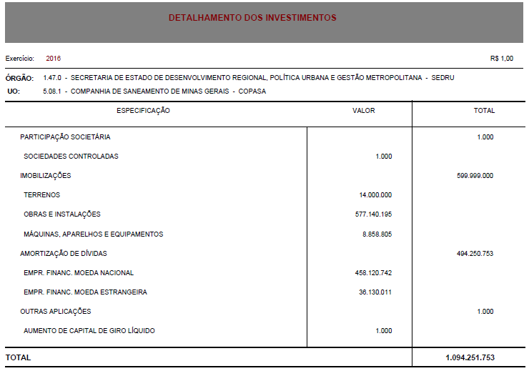
Órgão: Código do órgão – coluna B; nome do órgão – coluna C
UO: Código da Unidade orçamentária responsável pelas ações – coluna E; nome da UO – coluna F

ESPECIFICAÇÃO
DEIXAR MAIS EVIDENTE OS RECUOS DAS “FONTES” E NEGRITAR AS LINHAS DE “AUMENTO DE CAPITAL”; OPERAÇÃO DE CRÉDITO E RECURSOS PRÓPRIOS.
Base QDD investimento
PARTICIPAÇÃO SOCIETÁRIA (1º NÍVEL): (Categoria - COLUNA Q)
- 2º NÍVEL:
- Sociedades coligadas (Natureza - Coluna S)
- Sociedade controladas (Natureza - Coluna S)
IMOBILIZAÇÕES (1º NÍVEL): (Categoria - COLUNA Q)
- 2º NÍVEL:
- Máquinas, aparelhos e equipamentos (Natureza - Coluna S)
- Móveis e utensílios (Natureza - Coluna S)
- Obras e instalações (Natureza - Coluna S)
- Terrenos (Natureza - Coluna S)
- Veículos (Natureza - Coluna S)
AMORTIZAÇÃO DE DÍVIDAS (1º NÍVEL): (Categoria - COLUNA Q)
- 2º NÍVEL:
- Empr. Financ. moeda estrangeira (Natureza - Coluna S)
- Empr. Financ. moeda nacional (Natureza - Coluna S)
OUTRAS APLICAÇÕES (1º NÍVEL): (Categoria - COLUNA Q)
- 2º NÍVEL:
- Aumento de capital de giro líquido (Natureza - Coluna S)
- Desenvolvimento de software (Natureza - Coluna S)
- Distribuição de dividendos (Natureza - Coluna S)
- Equipamentos e software (Natureza - Coluna S)
- Intangíveis e outros investimentos (Natureza - Coluna S)
- Pesquisa mineral (Natureza - Coluna S)

VALOR
Valores (coluna N) referentes à natureza (Natureza - Coluna S) do 2º NÍVEL

TOTAL
Valores (coluna N) referentes à categoria (Categoria - COLUNA Q) DO 1º NÍVEL

Quadro de detalhamento dos investimentos
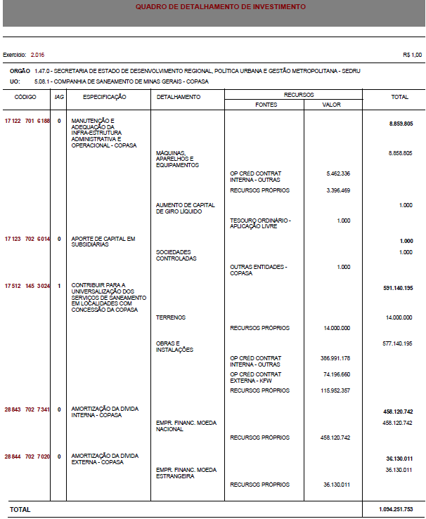

Órgão: Código do órgão – coluna B; nome do órgão – coluna C
UO: Código da Unidade orçamentária responsável pelas ações – coluna E; nome da UO – coluna F

CÓDIGO
Trazer a classificação até o IAG.
Pode filtrar por uo e ação.

ESPECIFICAÇÃO
Nome da ação (coluna P (Desc_projeto_ativ) ou coluna V (nome_acao) – QDD investimentos ou coluna Q – Base_ação_planejamento.

DETALHAMENTO
Colocar todas as naturezas daquela ação: Base QDD investimento coluna S

RECURSOS
FONTES
As fontes devem ser colocadas levando-se em consideração às naturezas a que pertencem. Base QDD investimento - Coluna U – Fonte
VALOR
Correspondente à fonte: Base QDD investimento - coluna N – Valor (R$)

TOTAL
CONTINUAR COM AS LINHAS DA AÇÃO NEGRITADAS
Valores: Base QDD investimento - coluna N – Valor (R$)
Somatório por ação (especificação);
Somatório por natureza (Detalhamento)

ORIGEM DE RECURSOS PARA INVESTIMENTO E DETALHAMENTO DOS INVESTIMENTOS (FIM DO VOLUME)- A DEFINIR
